浙江中一检测研究院股份有限公司职业卫生网上公开信息表
单位名称 | 宁波凯波集团有限公司
单位地址 | 宁波市慈溪周巷镇环城北路156号 | 联系人 |  | 黄勇强
项目名称 | 宁波凯波集团有限公司（北厂区）职业病危害现状评价报告书
技术服务项目组员名单 | 邓交洁、林彦铭、井瑜、刘丽
现场调查时间 | 2022.06.19
现场调查技术人员 | 林彦铭、冯建翔 | 企业陪同人 | 黄勇强
现场调查图像证明 | 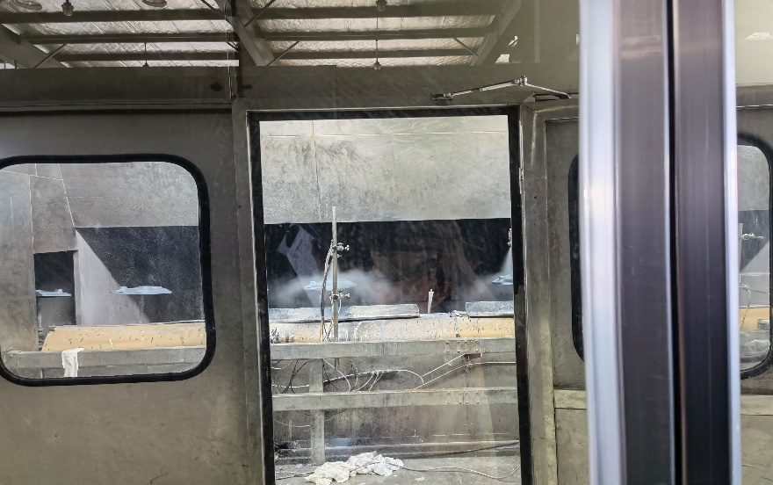
现场采样、检测时间 | 2022.06.27~07.01
现场采样、检测人员 | 冯建翔、曾杰、纪燕平、章瑾娜、井瑜、林彦铭 | 企业陪同人 |  | 黄勇强
现场采样、检测图像证明 | 